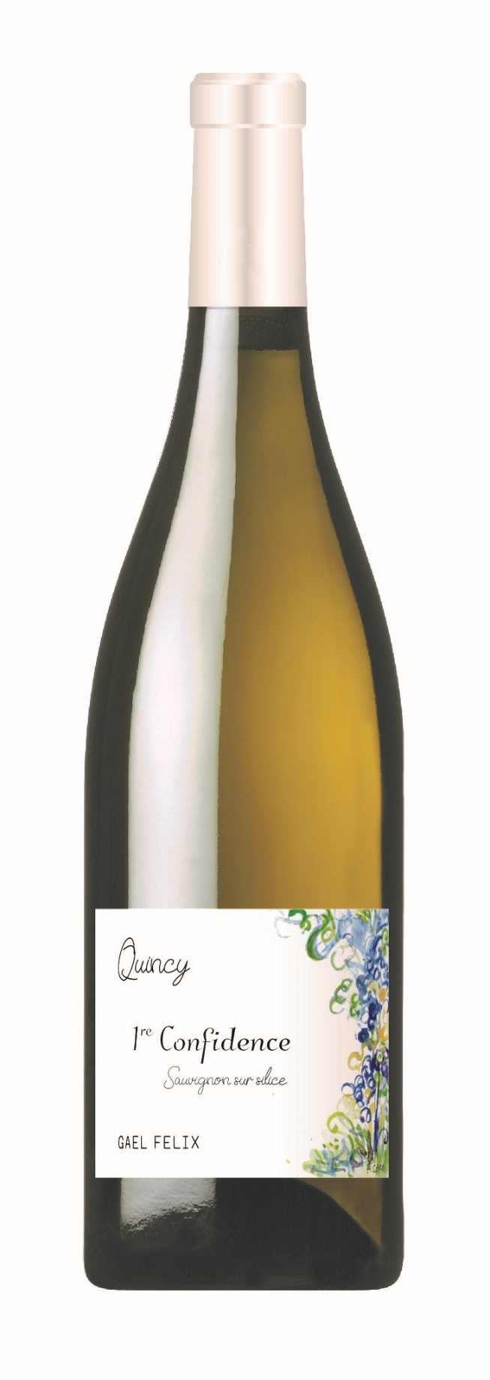
Région | Centre Loire
Appellation | Quincy
Cuvée | 1re Confidence
Couleur | Blanc
Millésime | 2022
Cépage | Sauvignon
Degré alcoolique | 13,5%vol

Terroir : Vignes complantées, âge moyen 25 ans, plantées sur des terrasses argilo-siliceuse (Les Victoires).
Culture : L’ensemble de nos vignes est entretenu par un travail du sol superficiel. L’apport de fertilisants organiques (AB) permet de stimuler et de nourrir nos sols. Nous privilégions les bouillies à base de cuivre et soufre pour maîtriser les maladies de la vigne. Cette année nous débuterons notre première année de certification AB. Certaines méthodes sont empruntées à la viticulture biodynamique pour mener à bien notre vignoble.
Récolte : Vendange mécanique et tri au remplissage du pressoir (50 hl/ha).
Vinifications et élevage : Aucun sulfitage n’intervient à la réception de la récolte. Fermentation alcoolique de 12 jours par les levures indigènes à 18/20°C. Elevage de 7 mois sur lies fines. Sulfitage raisonné après fermentation alcoolique et correction avant la mise en bouteille. Aucune pratique consistant à modifier les caractéristiques du millésime (acidification) n’est effectuée sur le domaine. Nous respectons les fruits de nos vignes et du millésime.
Bouchage : TRESCASE aggloméré (49mm), bouchons naturels sans TCA ayant une neutralité sensorielle.
Millésime : Alors que de nombreux records (précocité, chaleur, sécheresse) n’avaient de cesse d’être battus, nous nous préparions à récolter des raisins déséquilibrés par un taux de sucre trop important. Au final les ondées rafraîchissantes et revigorantes du mois d’août ont permis de maintenir une fraîcheur aromatique, et de sauver les acidités.
Dégustation : Le nez s’exprime sur les agrumes comme le citron, le pamplemousse. Ce millésime chaleureux laisse aussi apparaître des notes de fruits jaunes comme la mirabelle. En bouche on retrouve les agrumes, celle-ci est marquée par une onctuosité et une finale iodée et salivante tenue par des amers.
Accord mets et vins : crustacés, tartare de poisson, brochet beurre blanc, Crottin de Chavignol
Garde : 2 à 6 années avec un apogée à 3 ans.

